淡江時報 第 1114 期
校慶音樂會 6演奏家共譜美好夜晚
學校要聞
【記者戴瑜霈淡水校園報導】慶祝70週年校慶，文錙藝術中心舉辦【超樂．超越】木管五重奏與鋼琴之夜音樂會，11月6日於文錙音樂廳演出，由長笛江淑君、雙簧管干詠穎、豎笛林慶俊、法國號陳彥豪、低音管許家華與鋼琴李珮瑜6位演奏家攜手合作，共帶來6首不同風格曲目，讓觀眾感受爵士、古典和民謠的音樂饗宴。

音樂會首先以《法卡斯：古匈牙利舞曲》為表演拉開序幕，其次帶來耳熟能詳的《聖誕爵士組曲》和《宮崎駿電影組曲》，江淑君在曲間歇息時介紹演奏家，也讓演奏家們說明每種樂器的特別之處，其中許家華示範經典卡通《哆啦A夢》中大雄出場片段，說明「低音管的音色很特別，所以通常會出現在電視劇和卡通裡面，用來當搞笑又詼諧的襯樂。」

在演出台灣民謠《望春風》與《河邊春夢》的過程中，優美的鋼琴聲率先勾起觀眾記憶，隨著雙簧管和長笛的加入，彷彿所有人都被拉進西元1930年台語歌謠的黃金時代裡，在單簧管、法國號和低音管的幫襯下，觀眾們各個聽得如癡如醉。

安可曲則由李珮瑜帶來《蕭邦：第一號敘事曲》和《蕭邦：夜曲》，為音樂會做完美總結，「希望大家都能度過美好的夜晚，祝福淡江70週年校慶順利愉快。」大傳二許涵茹說，「老師們的表演很精彩，尤其是臺灣民謠組曲，把樂曲年代和滄桑感詮釋得很好，很有共鳴。」
2020/11/15

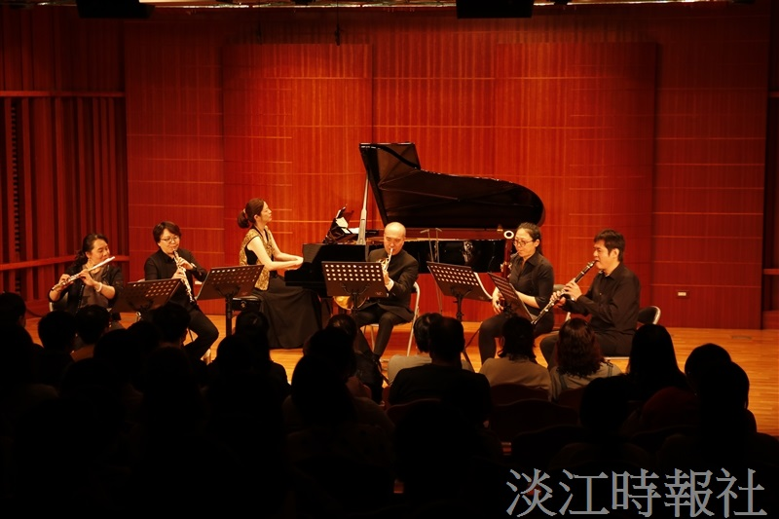
校慶音樂會【超樂．超越】，6位演奏家攜手呈現音樂饗宴。（攝影／鄧晴）

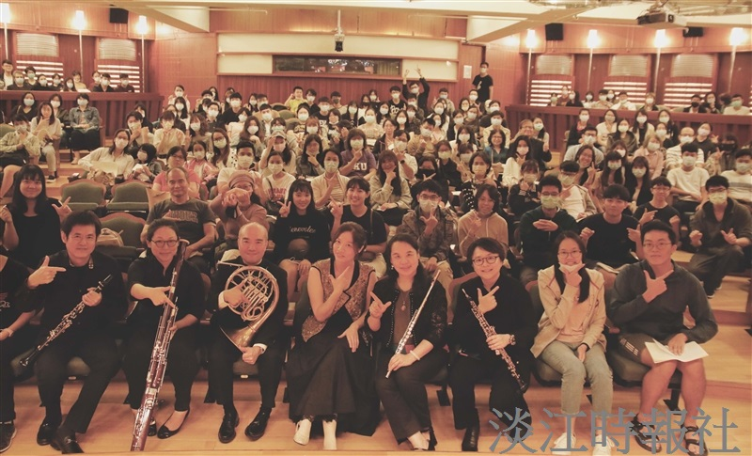
【超樂．超越】音樂會圓滿成功，現場開心合照。（攝影／鄧晴）

